Afdeling for Plan og By

Sagsbehandler
Charlotte Tølbøl Henckel
55362423
chle@vordingborg.dk

27. marts 2021

Referat af møde i Stege Facaderåd, den 24. marts 2021 kl. 16.30 – 17.30

Mødested: Torvet 1, 4780 Stege

Facaderådets medlemmer:

Formand: Carsten Nøhr Larsen

Medlemmer: Hans Sattrup, Bente Bille, Klaus Pedersen, Ivan Luffe (ikke tilstede)

Sekretær: Charlotte Tølbøl Henckel

♦♦♦

Dagsorden:

- Velkommen på Torvet 1

- Årshjul 2021 - tilføjes at der kan indkaldes til ekstraordinære møder ved relevante sager.

- Indkomne facaderådssager – Café frederik VII, Torvet 1, 4780 Stege – besigtiges

Charlotte orienterede om sit møde med ejeren og dennes rådgiver. Ejer har til hensigt at ansøge om nye bænke som designmæssigt er tilpasset bygningens arkitektoniske udtryk.
Torvets og caféens design og udformning blev drøftet.
Man er i facaderådet enige om, at caféen skal fremstå som den gennemsigtige ”krystal”, som den oprindelig var udformet som til torvet. Et punkt på pladsen, som er omkranset af en kulisse af bevaringsværdige bygninger.
Med dette som udgangspunkt vil caféejeren skulle tilpasse sin skiltning, sit terrasseinventar og forventning til bygningens udvidelsesmuligheder.
Ansøgning afventes indsendt af ansøger snarest.

- Afgørelser - orientering herom

- ”Hørerøret”, Storegade 44, 4780 Stege – besigtiges igen
Skiltningen er udført som ansøgt.

- Proces om lovliggørelse af skiltning og facadeændringer igangsat.

  - Brev til ejendomsejere og butiksejere om den igangsatte proces, med opfordring til at ansøge om lovliggørelse nu.
  - Varsel om påbud udsendes.
  - Påbud udsendes.

Orientering om den planlagte proces.
Lovliggørelse af skiltning i Stege vurderes ikke at være en stor opgave, da skiltningen indenfor facaderådets geografiske område, generelt vurderes at overholde lokalplanen.

- Evt. – en lille byvandring for at besigtige nogle ejendomme.

Rådhusgade 3 blev besigtiget, idet facaderådet netop har godkendt en ansøgning om udskiftning af vinduer.
De ansøgte vinduer var isat, og det kunne konstateres, at det er genbrugsvinduer.
Facaderådet blev enige om at vinduernes udformning ikke er det bedste valg til det lille byhus.

Dybsbrostræde 8 er indkommet som ansøgning og blev besigtiget.
Udskiftning af tagmateriale til listedækket sort tagpap blev godkendt.
Valg af nye vinduer blev godkendt.
Forslag til et gelænder langs hovedtrappen blev drøftet og det anbefales at vælge et enkelt gelænder, som ansøgt eller som lignende rækværk i området.
Facaderådet anbefaler at der ikke sættes ovenlysvinduer i taget mod gaden, da der er rigeligt med lysindtag på 1. sal, og at det vil medføre overophedning af etagen.
Ny facadefarve i pastelblå er velvalgt.

Afgørelse udsendes snarest.

Facaderådsmedlem Bente Bille, som er ejer af ejendommen, deltog ikke i beslutningen.

Indkomne facaderådssager:

”Café Frederik VII”, Torvet 1, 4780 Stege
Der er indkommet en henvendelse fra en arkitekt, som skal bistå ejeren af caféen med at ansøge om opstilling af bænke langs bygningen, fastgjort i belægningen. Denne henvendelse udviklede sig til en interessant samtale mellem arkitekten og jeg om at kigge nærmere på helhedsindtrykket af caféen og dens udeareal. Altså en lovliggørelse af forholdene.
Ansøger er tilsendt Vordingborg Kommunens Gaderegulativ, lokalplan nr. 61 Skilte og facader i Storegade, samt designmanualen fra 2001.

Der er jo tidligere indkommet oplysning om ”at der er en del negative henvendelse fra borgere og turister, som synes det er en skam, at caféen på Torvet (udsmykning, pavilloner, læhegn m.m.) ser ud som den gør. Mange mener det er en ”øjebæ” og trækker en ellers hyggelig og flot by/bygade ned.”

Fotos tilsendt

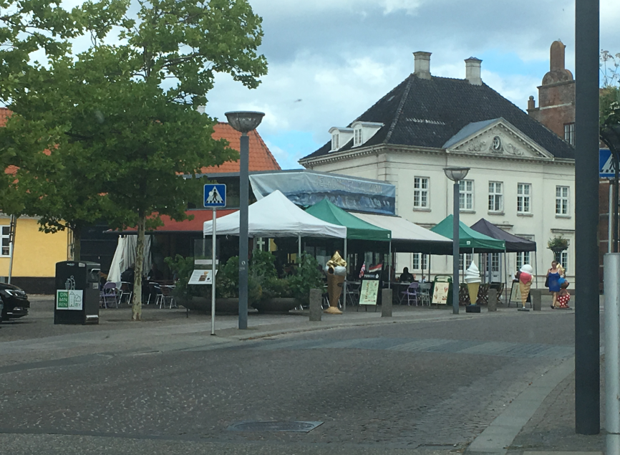

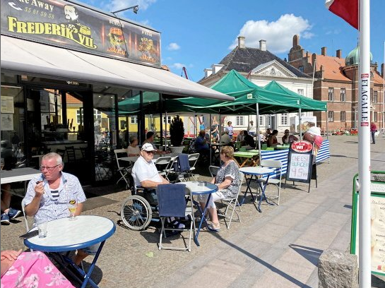

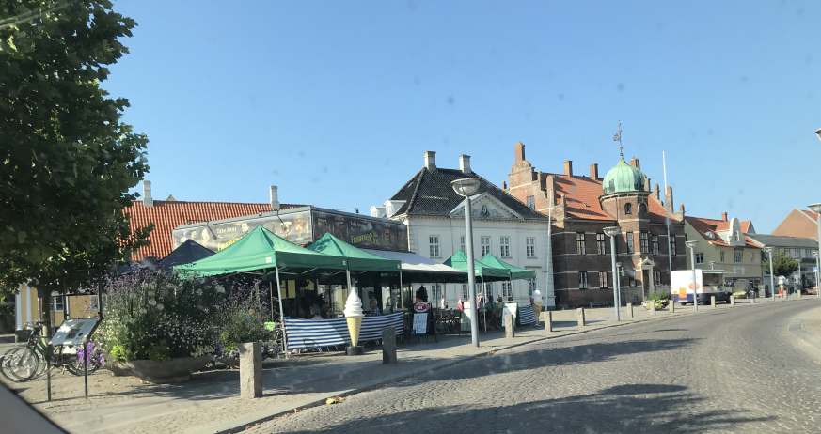

Venlig hilsen

Charlotte Tølbøl Henckel  Byplanlægger og arkitekt maa. | Sekretær for Stege Facaderåd

